Lokalny Program Rewitalizacji Miasta Tarnobrzega na lata 2016-2023
Aktualizacja LPR Miasta Tarnobrzega na lata 2016-2023 została przyjęta uchwałą nr LX/630/2022 Rady Miasta Tarnobrzega z dnia 25 maja 2022 r., następnie wpisany do wykazu programów rewitalizacji gmin województwa podkarpackiego uchwałą nr 397/7957/22 Zarządu Województwa Podkarpackiego w Rzeszowie z dnia 14 czerwca 2022.
Mając na uwadze przeprowadzoną delimitację negatywnych zjawisk społecznych oraz opinie mieszkańców miasta Tarnobrzeg – za obszar zdegradowany uznano osiedla: Przywiśle, Wielopole oraz Serbinów. Jest to obszar zamieszkany przez 25279 osób, co stanowi 52,26% ogółu mieszkańców miasta. Na ww. obszarze zdiagnozowano koncentrację problemów, w szczególności depopulacji (4,84% w latach 2015/2010), starzenia się społeczeństwa (odsetek ludności w wieku poprodukcyjnym wyniósł 27,58%), bezrobocia, w tym długotrwałego bezrobocia (dane za 2015 rok: Przywiśle: 10,96% mieszkańców w wieku produkcyjnym to osoby bezrobotne, w tym 6,59% długotrwale; Wielopole: 5,37% mieszkańców w wieku produkcyjnym to osoby bezrobotne, w tym 5,37% długotrwale; Serbinów: 5,59% mieszkańców w wieku produkcyjnym to osoby bezrobotne, w tym 3,67% długotrwale). W obszarze tym koncentruje się również przestępczość. Są to osiedla, na których odnotowano w 2015 roku największą liczbę przestępstw. Najważniejszym problem miasta wg mieszkańców jest brak pracy, a tym samym samorealizacji, co skutkuje znacznym odpływem ludności. Obszar rewitalizacji w Tarnobrzegu składa się z 4 podobszarów, w tym 3 podobszarów zamieszkałych oraz 1 podobszaru niezamieszkałego, który posiada istotne znacznie dla rozwoju lokalnego. Łącznie na obszarze rewitalizacji mieszka 13 297 osób, co stanowi 27,49% mieszkańców gminy. Obszar rewitalizacji zajmuje powierzchnię 624,19 ha, co stanowi 7,41% powierzchni miasta. Obszar rewitalizacji charakteryzuje się bardzo silną koncentracją negatywnych zjawisk społecznych,
w szczególności depopulacji, ubóstwa, bezrobocia, alkoholizmu, co zostało pokazane w poniżej tabeli. Na obszarze rewitalizacji występują ponadto negatywne zjawiska gospodarcze, środowiskowe, przestrzenno-funkcjonalne oraz techniczne. Obszar rewitalizacji obejmuje: Skalną Górę, Dekutowskiego, Zwierzyniecką, Jezioro Tarnobrzeskie.
Wizja obszaru rewitalizacji wygląda następująco: Osiedla Przywiśle, Serbinów
i Wielopole to aktywne społecznie centrum miasta, o wysokiej jakości życia, ze zmodernizowaną infrastrukturą techniczną, zagospodarowywanymi terenami zielonymi oraz miejscami do wypoczynku, z dobrze rozwiniętą infrastrukturą społeczną i techniczną oraz bogatą ofertą usług. Przestrzeń wokół Jeziora Tarnobrzeskiego to regionalne centrum rekreacji i wypoczynku.
W wyniku naboru wniosków i przeprowadzonych konsultacji społecznych do Programu zgłoszono ogółem 41. Projekty zrealizowane to m.in.: Budowa drogi dojazdowej do terenów inwestycyjnych miasta Tarnobrzega; Rewitalizacja zdegradowanych obszarów poprzemysłowych miasta Tarnobrzega poprzez zagospodarowanie terenów wokół Jeziora Tarnobrzeskiego - etap I; Tarnobrzeg dla Rodziny; KIS Tarnobrzeg - włącz się od dziś; Rozwój instytucji kultury i zasobów dziedzictwa Kulturowego Tarnobrzeskiego Obszaru Funkcjonalnego poprzez przebudowę Tarnobrzeskiego Domu Kultury.
Celem projektu „Rozwój instytucji kultury i zasobów dziedzictwa Kulturowego Tarnobrzeskiego Obszaru Funkcjonalnego poprzez przebudowę Tarnobrzeskiego Domu Kultury „ była poprawa infrastruktury Tarnobrzeskiego Domu Kultury oraz stworzenie dodatkowej oferty kulturalnej, która będzie skierowana do osób starszych, dzieci i młodzieży. Oferta skierowana była do mieszkańców miasta ze szczególnym uwzględnieniem osób z obszarów zdegradowanych. Projekt zakłada organizację imprez mających na celu integrację mieszkańców obszarów zdegradowanych w celu pokazania właściwych postaw przez wspólną zabawę.
Tarnobrzeski Dom Kultury
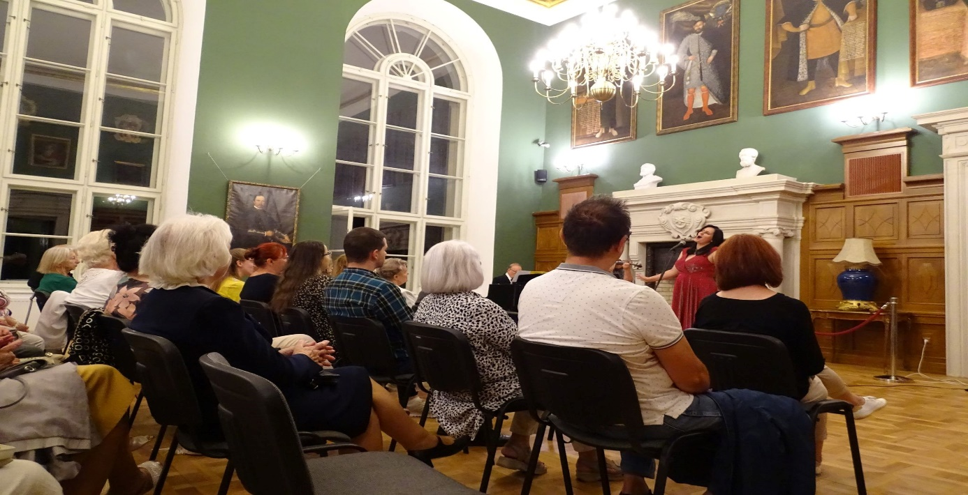Źródło: https://www.facebook.com/TarnobrzeskiDomKultury
W ramach zadania inwestycyjnego pn.: „Rewitalizacja zdegradowanych obszarów poprzemysłowych miasta Tarnobrzega poprzez zagospodarowanie terenów wokół
Jeziora Tarnobrzeskiego – etap I.” zrewitalizowany został teren po dawnej kopalni siarki „Machów” wokół Jeziora Tarnobrzeskiego. W ramach rewitalizacji powstały:
4 budynki przeznaczone pod usługi gastronomiczne wraz z niezbędnym zapleczem, oświetlonymi chodnikami i placami utwardzonymi z kostki brukowej wyposażonymi
w elementy małej architektury: stojaki rowerowe, ławki (parkowe, piknikowe, pierścieniowe z modemem USB do ładowania), kosze na śmieci; 2 budynki toalet publicznych wraz z udogodnieniami dla osób niepełnosprawnych; budynek wielofunkcyjny przeznaczony dla służb (policji, ratowników wodnych i ratowników medycznych); wykonane zostały strefy parkingowe (powstało 355 nowych miejsc parkingowych); place zabaw, boisko do siatkówki, altany grillowe, park linowy, przebieralnie terenowe; wybudowane zostały zejścia na plaże umożliwiające dostęp do strefy plażowej osobą niepełnosprawnym, a także matką z dziećmi w wózkach dziecięcych; wykonane zostały schody terenowe na plaże z siedziskami; wykonane zostały nasadzenia w postaci drzew i krzewów ozdobnych; place utwardzone i chodniki zostały wykonane w taki sposób by zapewnić bezpieczeństwo dla osób niewidomych i słabowidzących – posiadają nawierzchnię kierunkową typu FON a przed budynkami i atrakcjami turystycznymi zostały umieszczone tablice tyflograficzne wyposażone
w opisy w języku Braille'a.
Jezioro Tarnobrzeskie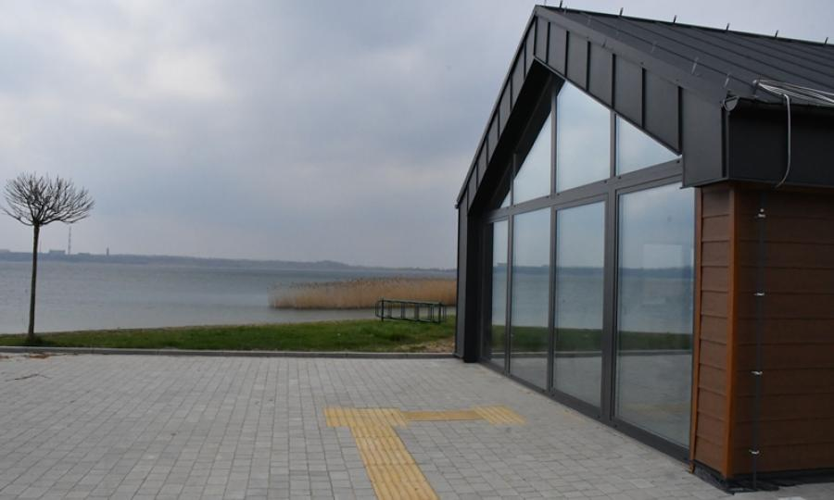
Źródło: modernizacjaroku.org.pl
Jezioro Tarnobrzeskie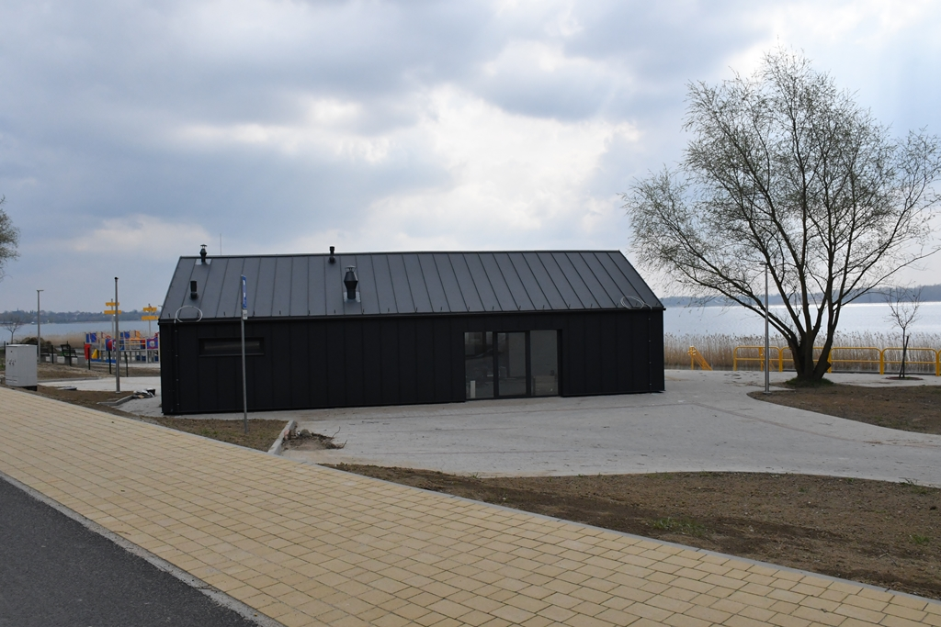
Źródło:modernizacjaroku.org.pl
Jezioro Tarnobrzeskie
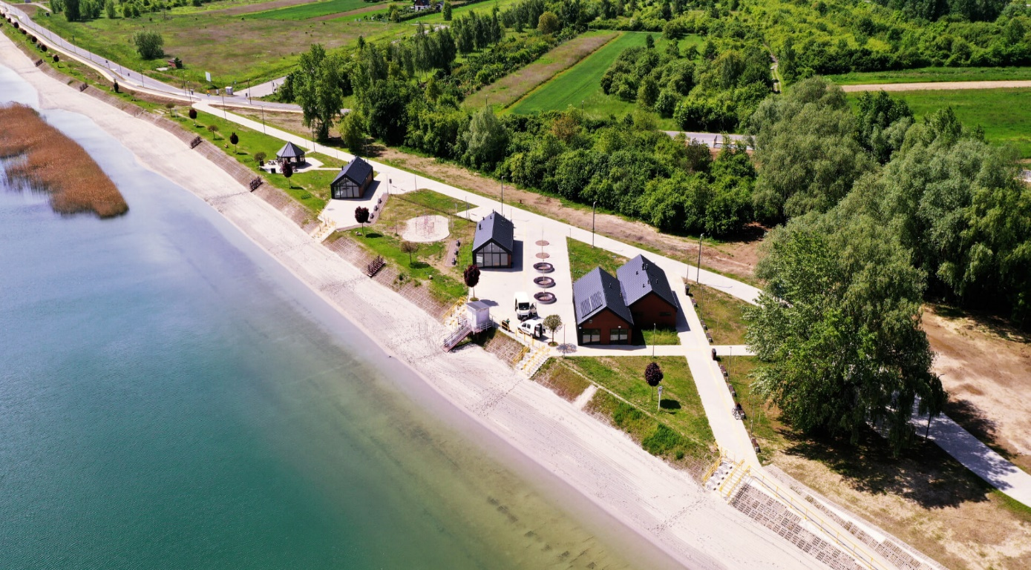
Źródło: jezioro-tarnobrzeskie.eu
Plany tyflograficzne na terenie Jeziora Tarnobrzeskiego
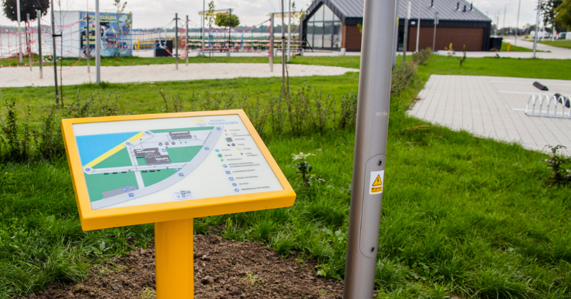 Źródło: jezioro-tarnobrzeskie.eu

Projekt „KIS Tarnobrzeg – włącz się od dziś” realizowany był przez Gminę Tarnobrzeg/ Miejski Ośrodek Pomocy Rodzinie w Tarnobrzegu w ramach Regionalnego Programu Operacyjnego Województwa Podkarpackiego na lata 2014-2020. Celem głównym projektu jest: Aktywizacja społeczna i zawodowa 34 osób zagrożonych ubóstwem i wykluczeniem społecznym z terenu miasta Tarnobrzega.
Wykorzystane źródła: LPR Miasta Tarnobrzega, strona Tarnobrzeskiego Domu Kultury, modernizacjaroku.org.pl. mapadotacji.gov.pl.
Link do LPR Miasta Tarnobrzega

